MÉMOIRE À L’USAGE DES OCASSS POUR REVENDIQUER DU FINANCEMENT
ET DES TRANSFORMATIONS SOCIALES

Nous vous invitons à personnaliser les zones surlignées et à bonifier ce mémoire - vous pouvez par exemple ajouter une présentation de votre organisation avant la présentation des revendications si sous le souhaitez.
Nous avons prévu un espace qui vous permet de situer vos besoins financiers dans l’ensemble du portait des OCASSS (p.10) et pour signer le mémoire (p.15).
Vous trouverez ICI de la documentation pour appuyer vos revendications. En cas de question, contactez votre regroupement provincial ou écrivez à Jacinthe Messier à info@trpocb.org .
Nous recommandons d’insérer le nom de l’organisme dans le nom du fichier
Transmettre au plus tard le 13 février 2026 à consultations@finances.gouv.qc.ca
VOTRE LOGO

Mémoire transmis au ministre des Finances du gouvernement du Québec, monsieur Éric Girard

CONSULTATIONS PRÉBUDGÉTAIRES 2026 : [nom de l’organisme] veut un budget 2026 qui a de l’audace pour les OCASSS et pour tous les groupes communautaires autonomes.

Par NOM DE VOTRE ORGANISATION
ADRESSE DE VOTRE ORGANISATION

Date de dépôt

Table des matières

Résumé des propositions 3
Introduction 4
Les revendications de la campagne CA$$$H ! (Communautaire autonome en santé et services sociaux – Haussez le financement) 6
L’atteinte de l’équité de financement et de traitement partout au Québec, notamment par l’application de seuils planchers communs 7
Les seuils planchers communs 2026-2027 revendiqués pour les OCASSS 8
Adapter les seuils planchers communs selon la réalité de notre communauté 10
Appliquer les seuils planchers selon les typologies des OCASSS pour établir l’enveloppe totale du PSOC pour la mission globale 11
Indexer les subventions selon l’Indice des coûts de fonctionnement du communautaire (ICFC), soit 4 % pour 2026-2027. 12
Présentation des revendications budgétaires de deux coalitions larges 13
Revendications de la Coalition Main rouge 13
Revendications de la Coalition Solidarité santé 14
Conclusion 15

Résumé des propositions
Proposition #1 :

- Que le ministère de la Santé et des Services sociaux applique les seuils planchers qu’elle a développés aux subventions à la mission globale du Programme de soutien aux organismes communautaires (PSOC) dès l’année 2026-2027 ;
- Que tous les ministères et organismes gouvernementaux appliquent des seuils planchers pour les subventions à la mission globale de leurs programmes respectifs et nous leur suggérons d’utiliser ceux développés par le RQ-ACA comme base de discussion avec leurs interlocutrices communautaires ;

Proposition #2 :

- Que le budget du Québec rehausse de 1,7 milliard de dollars le budget accordé pour la prochaine année au ministère de la Santé et des Services sociaux pour le versement des subventions à la mission globale du Programme de soutien aux organismes communautaires (PSOC) destiné aux organismes communautaires autonomes du domaine de la santé et des services sociaux (OCASSS) ;
- Que le budget du Québec prévoie l’ajout de 2,6 milliards de dollars au budget destiné à tous les programmes de subvention à la mission globale dès l’année 2026-2027, la revendication portée vers le PSOC étant intégrée à celle portée par le RQ-ACA pour l’ensemble du mouvement de l’action communautaire autonome ;

Proposition #3 :

- Que le budget du Québec pour 2026-2027 indexe l’enveloppe totale du PSOC mission globale et, conséquemment, chacune des subventions des OCASSS pour garantir le maintien de leur valeur, en utilisant l’Indice des coûts de fonctionnement du communautaire (ICFC), au taux de 4 %, et non selon la méthode calculée par le ministère des Finances et que le ministère de la Santé et des Services sociaux appliquera aux subventions qui débuteront en avril 2026 ;
- Que tous les ministères et organismes gouvernementaux indexent les subventions à la mission globale de leurs programmes respectifs et nous leur suggérons d’utiliser l’ICFC comme base de discussion avec leurs interlocutrices communautaires ;

Proposition #4 :

- Que le budget du Québec pour 2026-2027 :
  - Instaure des mesures fiscales progressives, plutôt que de baisser les impôts des plus riches ;
  - Instaure un régime 100 % public d’assurance médicaments ;
  - Cesse la privatisation des services publics, dont le système de santé et de services sociaux.

Introduction
Depuis son arrivée au pouvoir en octobre 2018, le gouvernement de la CAQ a injecté 194,1M$ à l’enveloppe pour la mission globale du Programme de soutien aux organismes communautaires (PSOC), au bénéfice de plus de 3000 organismes communautaires autonomes du domaine de la santé et des services sociaux (OCASSS). Si cette somme peut sembler substantielle, rappelons que cela ne donne en moyenne que 9 245$ de plus par organisme en 7 ans. Les OCASSS ont accueilli à bras ouverts les investissements de 35 M$ décidés pendant la première année du gouvernement de la CAQ, au printemps 2019, alors qu’ils laissaient présager un vent de fraicheur. Or, force est de constater qu’il ne s’est pas concrétisé en des investissements conséquents au courant des années suivantes et ce, malgré la traversée d’une pandémie dont le Québec peine toujours à se relever.
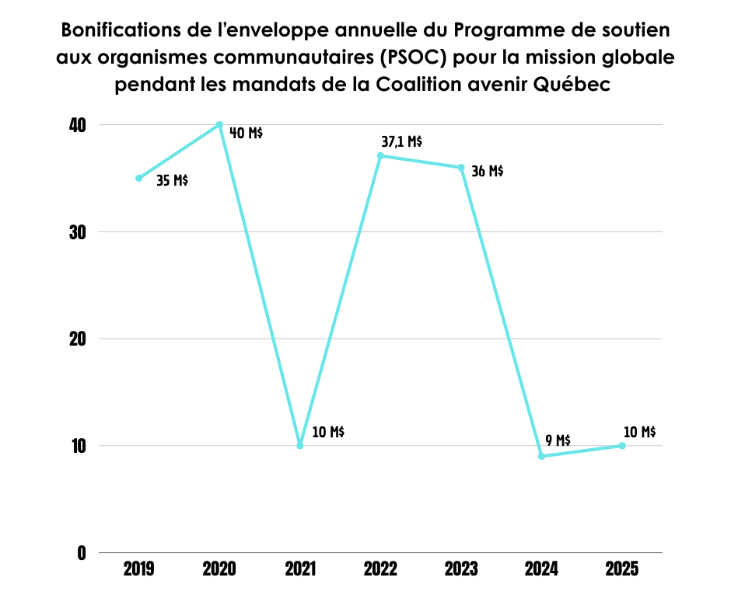
En 2025, les 3000 OCASSS ont dû se partager une famélique somme de 10M$ de rehaussement pour leurs missions globales. Cette somme, aussi petite soit-elle, est demeurée intacte grâce à Table des regroupements provinciaux d’organismes communautaires et bénévoles et plusieurs de ses membres, qui ont eu l’audace de mettre en demeure le ministre responsable des Services sociaux et la présidente du Conseil du trésor de l’époque (juin 2025). Il a effectivement fallu que le milieu communautaire monte le ton pour éviter que les règles de distribution des fonds pour la mission globale, en vigueur depuis belle lurette, soient contournées par les éluEs responsables comme cela avait été le cas en 2024.
De plus, cette enveloppe est la meilleure pour réellement agir sur les conditions de travail de 25 000 personnes, majoritairement des femmes, employées par les OCASSS. Pour que les groupes aient les ressources financières qui leur permettraient de stabiliser leurs équipes, de prévoir et d’organiser correctement le travail, le gouvernement devra faire mieux que des investissements en dents de scie, tels que le montre le graphique ci-dessus. Ce n’est pas non plus avec des indexations inadéquates que le gouvernement maintiendra les capacités des OCASSS à agir auprès de leurs membres ni qu’il garantira leur pérennité.
Le PSOC existe depuis 1973. Son fonctionnement permet que les sommes qui y sont injectées se rendent rapidement et facilement aux organismes. Or, près de 50 ans plus tard, son financement tarde toujours à répondre adéquatement aux besoins des communautés. Pire, ce sous-financement chronique maintient des iniquités entre les groupes et nuit à l’émergence de nouvelles ressources pourtant nécessaires.
En agissant largement sur les déterminants sociaux, en prévention autant qu’en soutien immédiat, les OCASSS apportent des bénéfices incalculables à l’ensemble de la société. Étant d’abord des lieux d’association et d’engagement citoyen, ils contribuent grandement à l’épanouissement et à la santé des communautés, en plus de contribuer au tissage d’un filet social qui supporte tout le monde et à la saine démocratie. En plus, que l’on fréquente ou non un OCASSS, tout le monde bénéficie de sa présence dans la communauté.
Au lieu de reconnaitre leur apport en fournissant les ressources financières optimales aux OCASSS, le gouvernement de la CAQ leur a plutôt ajouté des bâtons dans les roues. Au courant des dernières années, il a considérablement augmenté les exigences administratives et la surveillance de leur reddition de comptes. Il leur a par exemples imposé la Loi 25 et des exigences supplémentaires pour le Registraire des entreprises. Il a aussi multiplié les autorisations à obtenir, par exemples pour les sites de consommation supervisée ou pour communiquer dans le cadre de périodes préélectorales. Non seulement le gouvernement exige toujours plus des groupes communautaires, mais les membres de ces derniers doivent encore s’opposer à des menaces à leur droit d’association. En 2026, ils devront s’opposer au Commissaire au lobbyisme, qui cherche à les assujettir à la Loi sur la transparence et l’éthique en matière de lobbyisme, et au projet de loi 1 Loi constitutionnelle sur le Québec de 2025, qui limiterait leur liberté d’expression.
En tant qu’organisme communautaire autonome œuvrant dans le domaine de la santé et des services sociaux, nous sommes solidaires et inscrivons nos demandes en cohérence avec les revendications portées par la campagne CA$$$H (Communautaire autonome en santé et services sociaux – Haussez le financement). La santé et les services sociaux constituant une large part du mouvement de l’action communautaire autonome au Québec avec ses plus de 3000 groupes, nous sommes aussi solidaires des revendications portées par le Réseau québécois de l’action communautaire autonome (RQ-ACA) pour l’ensemble des 4500 organismes communautaires autonomes de la province. Enfin, nous adhérons aux revendications budgétaires portées par les mouvements sociaux alliés pour une plus grande justice sociale, notamment celles de la Coalition solidarité santé et de la Coalition main rouge.
En 2026, nous célébrons les 25 ans de la Politique gouvernementale en action communautaire, elle qui fait l’envie de plusieurs à travers le monde par sa reconnaissance de l’autonomie communautaire. Avec celle-ci, le Québec encourage l’engagement citoyen et l’identifie comme moteur de transformation sociale. Alors que le climat social est malmené par les multiples défis que rencontre la population, la participation citoyenne et l’éducation populaire apparaissent comme des remèdes importants aux dynamiques clivantes qui se répandent. Pour réellement faire une différence sur les déterminants sociaux, respecter la Politique et laisser sa marque dans l’histoire sociale du Québec, le gouvernement doit faire preuve d’audace et remédier au sous-financement chronique du PSOC ainsi que de tous les programmes de financement pour la mission globale des groupes communautaires autonomes. Il doit agir pour le respect des droits de la personne. Tout est en place pour commencer par bien financer les organismes communautaires autonomes, il ne manque que le courage politique de prioriser ce dont la population a réellement besoin.

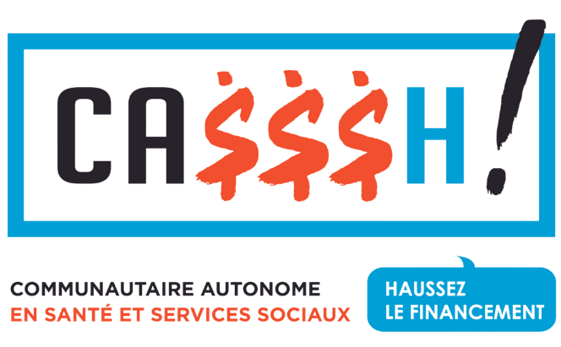

Les revendications de la campagne CA$$$H ! (Communautaire autonome en santé et services sociaux – Haussez le financement)
Coordonnée par la Table des regroupements provinciaux d’organismes communautaires et bénévoles, la campagne CA$$$H ! (Communautaire autonome en santé et services sociaux – Haussez le financement) vise l’amélioration substantielle du Programme de soutien aux organismes communautaires (PSOC) du ministère de la Santé et des Services sociaux (MSSS). Seule campagne qui s’adresse directement à ce ministère, la campagne CA$$$H ! revendique depuis 2017 des améliorations financières et structurelles au PSOC au bénéfice de plus de 3 000 organismes communautaires autonomes du domaine de la santé et des services sociaux (OCASSS).
Les revendications portées par la campagne CA$$$H ! à l’égard du PSOC sont :
- L’atteinte de l’équité de financement et de traitement partout au Québec, notamment par l’application de seuils planchers communs, adaptés aux différents types d’OCASSS;
- L’ajout de 1,7 milliard de dollars à l’enveloppe annuelle du PSOC (mission globale) ;
- L’indexation annuelle des subventions en fonction de l’Indice des coûts de fonctionnement du communautaire (ICFC), au taux de 4 % pour 2026
Ces trois revendications sont liées par un même objectif : le respect du droit à la santé de toute la population, par le soutien convenable des OCASSS afin qu’ils réalisent pleinement la mission attendue par leurs communautés. Selon la Ligue des droits et libertés, le droit à la santé réfère au meilleur état de santé physique, mental et social qu’il est possible pour toute personne d’atteindre. Rappelons aussi qu’il « oblige l’État à tout mettre en œuvre pour en assurer la réalisation. Il requiert également une participation démocratique des populations et des mouvements sociaux dans les décisions les concernant en matière de santé et de services sociaux. » Les 3000 OCASSS contribuent particulièrement à la réalisation du droit à la santé en agissant notamment au niveau de la prévention, par de l’écoute et du soutien varié et par la défense des droits liés aux conditions de santé. En ne les soutenant pas suffisamment ni équitablement, l’État ne répond pas à son obligation de réaliser le droit à la santé de toute la population. De plus, parce qu’au-delà de 80% des emplois dans le milieu communautaire sont occupés par des femmes, ce sous-financement maintient aussi des inégalités entre les sexes, allant à l’encontre des engagements pris par le gouvernement.
Parce que les droits humains sont interdépendants, lever les principaux obstacles à la réalisation du droit à la santé nécessite d’abord d’investir massivement dans les services sociaux, en particulier en augmentant le budget dédié à l’enveloppe annuelle de financement pour la mission globale du PSOC. Il est aussi essentiel d’investir dans tous les programmes ministériels de financement de l’action communautaire autonome, incluant entre autres l’éducation, l’environnement et la défense des droits.
Pour ce faire, il est nécessaire de reconnaitre les besoins des organismes communautaires autonomes en matière de seuils planchers et d’empêcher leur appauvrissement par l’indexation annuelle de leur subvention selon une méthode adaptée à leur situation.

L’atteinte de l’équité de financement et de traitement partout au Québec, notamment par l’application de seuils planchers communs
Pour combler les besoins financiers des OCASSS tout en atteignant l’équité de financement, la campagne CA$$$H demande depuis plusieurs années qu’ils reçoivent au moins les seuils planchers communs applicables à la typologie qui les décrit. Par la Table des regroupements provinciaux d’organismes communautaires et bénévoles, la campagne CA$$$H a abondamment contribué à établir les balises maintenant revendiquées par le Réseau québécois de l’action communautaire autonome (RQ-ACA) au bénéfice de l’ensemble des 4500 organismes d’action communautaire autonome.
Ces balises concrétisent le principe énoncé dans le Cadre de référence en matière d’action communautaire, soit ce que chaque groupe devrait obtenir un financement couvrant au moins les frais liés à la réalisation de sa mission globale (ressources humaines, local, administration, équipements, vie associative, activités, formation, mobilisation, concertation, etc.). Un seuil plancher représente donc le montant minimal nécessaire pour qu’un organisme soit réellement opérationnel et qu’il soit traité avec équité, quels que soient sa région ou son domaine d’intervention.
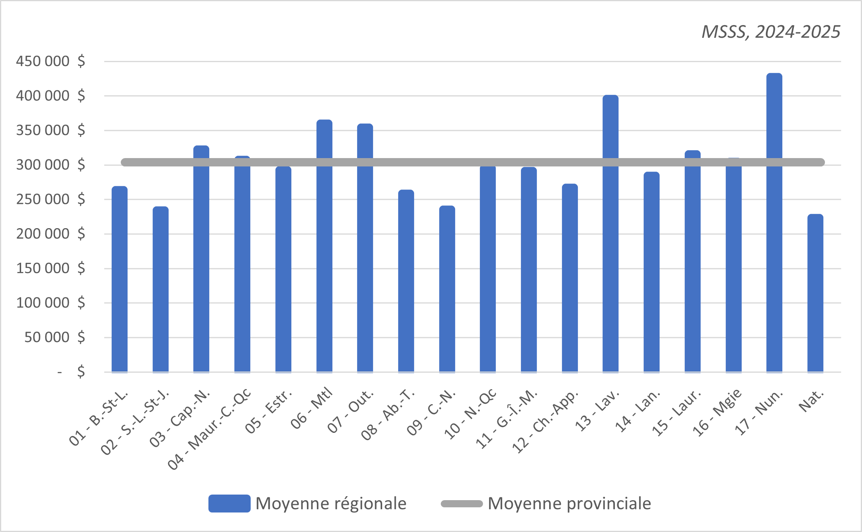
Les seuils planchers communs de la campagne CA$$$H sont adaptés aux spécificités du secteur de la santé et des services sociaux et aux typologies du PSOC. Tous les OCASSS sont encouragés à s’y appuyer et à y additionner ses besoins supplémentaires, par exemple en lien avec leur contexte régional ou pour couvrir des coûts spécifiques. Ceux-ci peuvent être, par exemple, des dépenses liées à l’accessibilité ou à l’entretien d’un équipement particulier. L’utilisation des seuils planchers pour financer les groupes permettrait aussi de corriger des iniquités de financement. En effet, lorsqu’on regarde les subventions moyennes régionales, on constate un écart de plus de 204 000$.
En répondant aux besoins exprimés par les groupes et calculés en fonction des seuils planchers communs de la campagne CA$$$H, la subvention à la mission globale du PSOC permettrait à chaque OCASSS d’assurer sa pérennité en lui fournissant les ressources optimales pour :
- Avoir l’équipe nécessaire pour réaliser pleinement la mission que les membres ont donnée à l’organisme et assurer une stabilité dans les ressources humaines ;
- Offrir des conditions de travail en cohérence avec les valeurs portées (conciliation famille-travail-études, éviter l’épuisement professionnel, offrir de bonnes conditions salariales, etc.) ;
- Couvrir l’ensemble des frais réguliers de fonctionnement, comme le loyer, les assurances, le matériel informatique, etc. ;
- Réaliser les activités projetées par le plan d’action adopté par les membres ;
- Faciliter la participation des membres, soutenir et encourager la vie associative et démocratique ;
- Travailler en concertation.

Les seuils planchers communs 2026-2027 revendiqués pour les OCASSS
Les ressources humaines étant centrales pour la réalisation de la mission d’un OCASSS, les seuils planchers varient principalement selon la taille de l’équipe de travail nécessaire. Ils sont établis à partir de deux catégories de dépenses d’un OCASSS : l’ensemble des charges liées aux ressources humaines d’une part, puis les frais liés à la réalisation même des activités d’autre part.
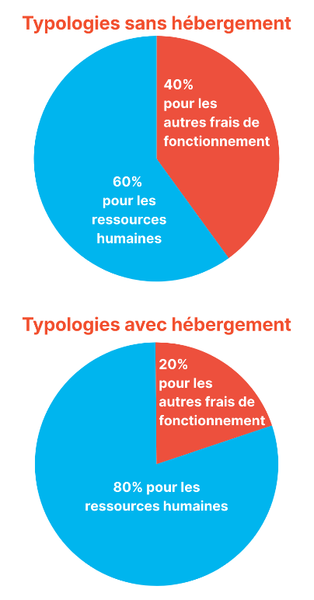
Les OCASSS ont des besoins différents quant au nombre de postes nécessaires pour accomplir leurs missions, par exemple en raison de la diversité de leurs activités ou de leur rayonnement territorial. Cependant, des observations sur le terrain ont permis d’établir le portrait général des organismes selon chaque typologie du PSOC en nombre de postes équivalents temps plein (ETP), autrement dit d’établir la taille minimale des équipes en fonction des types de missions des OCASSS. Ce portrait général est présenté dans le tableau de la page suivante par les seuils planchers communs revendiqués par la campagne CA$$$H !
Pour évaluer les besoins financiers des groupes à partir du nombre d’ETP, une statistique reconnue est appliquée : le taux horaire moyen pour le Québec pour « Employés qui sont membres d’un syndicat et/ou couverts par une convention collective ». Des recherches ont permis d’établir que les ressources humaines représentent en général 60 % du budget d’un OCASSS sans hébergement – 80 % pour les OCASSS avec hébergement, le calcul des seuils planchers est complété par les autres frais de fonctionnement que les dépenses pour les ressources humaines. Ceux-ci sont, par exemple, des dépenses liées aux installations physiques (locaux, équipements, matériel divers, etc.), ainsi qu’aux frais nécessaires aux activités, au fonctionnement et à la vie associative (salles de rencontres, déplacements, mobilisation, concertation, représentations, communications, formation, gestion, etc.).

Seuils planchers CA$$$H 2026-2027 |  | Illustrations en postes équivalents temps plein (ETP)
Aide et entraide | 569 211$ | 4 postes | Exemple : coordination (1) + recherche-communication (1) + intervention (2)
Promotion, sensibilisation et défense des droits | 569 211 $ | 4 postes
Regroupements et autres organismes régionaux | 711 513 $ | 5 postes | Exemple : coordination (1) + administration (1)  + recherche-mobilisation (2) + communication (1)
Milieux de vie et de soutien dans la communauté | 853 816 $ | 6 postes | Exemple : coordination (1) + administration (1)  + recherche-communication (1) + intervention (3)
Regroupements et autres organismes provinciaux | 853 816 $ | 6 postes | Exemple : coordination (1) + administration (1)  + formation-recherche (2) + animation-mobilisation-communication (2)
Groupes 24/7 de tous types, mais sans hébergement | 1 423 027 $ | 10 postes | Exemple : coordination (1) + administration (1)  + formation-recherche-communication (3) + intervention (5)
Hébergement temporaire de moyen terme (intervention réduite durant la nuit) (base de 9 unités, 1 unité comptant en moyenne 3 lits) | 1 039 890 $ | 9 postes + 1 ETP par unité à partir de la 10e | Exemple : coordination (1) + administration (1)  + intervention (7)
Hébergement temporaire d’urgence 24/7 (base de 9 lits) | 1 733 150 $ | 15 postes + 1 ETP à chaque 2 lits à partir du 10e | Exemple : coordination (1) + administration (1)  + cuisine-entretien (2) + formation-recherche-communication (1) + intervention (10)
Hébergement temporaire sur une base quotidienne de type refuge (ouvert durant 12h à 16h / jour - base de 20 lits) | 1 733 150 $ | 15 postes + 1 ETP à chaque 4 lits à partir du 21e

Adapter les seuils planchers communs selon la réalité de notre communauté
La campagne CA$$$H invite les OCASSS à adapter les seuils planchers communs à leurs besoins spécifiques, notamment en les ajustant à la taille de l’équipe nécessaire et en y ajoutant toute somme particulière à la réalisation de nos activités.
C’est ainsi que, pour [Nom de l’organisme], nous avons établi la demande de rehaussement de notre financement pour la mission globale pour 2026-2027 à [...$] : d’abord à partir de notre équipe, comptant actuellement [...] emplois à temps plein et à laquelle nous aurions besoin d’ajouter […] postes, et en y ajoutant les sommes nécessaires à […]. L’écart entre notre demande et le seuil plancher commun revendiqué par CA$$$H pour la typologie qui nous représente le mieux, soit [typologie], illustre
l’ampleur des défis que nous, comme tant d’autres OCASSS, devons relever. D’ailleurs, nous constatons que le financement ((des groupes de notre région OU de groupes semblables au nôtre)) est totalement insuffisant pour assurer la pérennité des interventions de chacun auprès de sa communauté.
L’utilisation de seuils planchers pour évaluer les besoins financiers est une revendication légitime : ni le nombre de postes proposés pour chaque type d’OCASSS ni les montants équivalents ne sont exagérés. S’ils frappent l’imaginaire, c’est parce que les subventions actuellement accordées pour la mission globale sont largement insuffisantes. Pour preuve, en 2024-2025, la subvention moyenne des organismes n’offrant pas d’hébergement était de 207 704$. Les seuils planchers de la campagne CA$$$H ! démontrent l’ampleur du sous-financement des OCASSS.
Nous invitons le gouvernement à prendre connaissance des affichettes « On s’affirme ! » par lesquelles les OCASSS font connaitre largement le montant qu’ils inscrivent dans leur formulaire de demande de rehaussement au PSOC pour 2026-2027. Vous pouvez consulter ces affichettes au trpocb.org/campagnecasssh/onsaffirme/, où vous trouverez notamment la nôtre :
[insérer votre affichette ou son URL]
Parce qu’ils sont élaborés à partir d’une méthode commune et qu’ils permettent des capacités d’action optimales pour l’ensemble des OCASSS, les seuils planchers communs et adaptés aux OCASSS revendiqués par la campagne CA$$$H ! soutiennent notre demande d’équité de traitement et de financement. Nous invitons le ministre des Finances à porter attention aux demandes des OCASSS, car elles illustrent l’ampleur des capacités d’action des OCASSS visant l’amélioration de la santé globale et le respect des droits de la personne au Québec.
Proposition #1 :

Nous partageons les revendications de la campagne CA$$$H et demandons :

- Que le ministère de la Santé et des Services sociaux applique les seuils planchers qu’elle a développés aux subventions à la mission globale du Programme de soutien aux organismes communautaires (PSOC) dès l’année 2026-2027.
- Que tous les ministères et organismes gouvernementaux appliquent des seuils planchers pour les subventions à la mission globale de leurs programmes respectifs et nous leur suggérons d’utiliser ceux développés par le RQ-ACA comme base de discussion avec leurs interlocutrices communautaires.

Appliquer les seuils planchers selon les typologies des OCASSS pour établir l’enveloppe totale du PSOC pour la mission globale
En cohérence avec la revendication d’appliquer les seuils planchers de la campagne CA$$$H pour établir les montants de subvention des groupes, la revendication pour l’enveloppe totale du PSOC a été établie dans le même objectif : assurer la pérennité des OCASSS et leur permettre de se projeter.
Le PSOC comporte trois modes de financement : les subventions à la mission globale, celles pour répondre à des projets ponctuels et les ententes pour des activités spécifiques. Chacun de ces volets répond à des besoins bien différents. Le financement pour la mission globale est celui qui protège le mieux l’autonomie des organismes communautaires parce qu’il donne aux groupes la plus grande latitude d’action et leur permet l’agilité nécessaire pour évoluer avec leur communauté. Or, les OCASSS attendent toujours le respect concret de la Politique gouvernementale : « L’action communautaire, une contribution essentielle à l’exercice de la citoyenneté et au développement social du Québec », par laquelle l’État s’est engagé dès 2001 à protéger et à promouvoir le financement pour la mission globale au sein de tous les ministères et organismes gouvernementaux.
Les revendications de la campagne CA$$$H portent spécifiquement sur le financement à la mission globale, car en plus de protéger le mieux l’autonomie des groupes, il favorise une vision globale de la santé et permet la transformation sociale en ayant un impact durable sur le droit à la santé et le bien-être de la population. Augmenter le financement à la mission de tous les OCASSS, c’est optimiser les ressources en leur évitant de multiplier la recherche de fonds et les redditions de comptes. C’est aussi permettre à toute la population de bénéficier de la diversité et de la complémentarité des missions des groupes.
La campagne CA$$$H ! a appliqué les seuils planchers communs aux plus de 3000 OCASSS en fonction de leur typologie. À la somme ainsi obtenue, elle soustrait le financement accordé à l’enveloppe annuelle pour la mission globale du PSOC. Ainsi, elle obtient sa revendication d’ajouter 1,7 G$ à cette enveloppe pour remédier au sous-financement chronique que subissent les OCASSS. Cet ajout permettrait d’allouer des ressources équitables à l’ensemble des OCASSS au Québec et de répondre aux besoins émergents des différentes populations. Cet investissement assurerait du même coup la pérennité de tous les groupes puisqu’il s’agit d’un financement récurrent.
Ce montant résultant de l’application de balises cohérentes avec celles adoptées par le RQ-ACA, la campagne CA$$$H est solidaire des revendications pour l’ensemble du mouvement de l’action communautaire autonome. Celles-ci cumulent à un besoin de 2,6 G$ supplémentaires pour les missions globales des 4500 organismes communautaires autonomes du Québec, tous domaines d’intervention confondus.
Ces investissements demandés ne sont pas exagérés considérant l’importance sociale des groupes communautaires autonomes et leur appréciation, autant par la population que par le gouvernement. Nous avons la conviction que des OCASSS bien financés feraient une différence notable, à bien des niveaux, pour la santé globale au Québec.
Proposition #2 :

Nous partageons les revendications de la campagne CA$$$H et demandons :

- Que le budget du Québec rehausse de 1,7 milliard de dollars le budget accordé pour la prochaine année au ministère de la Santé et des Services sociaux pour le versement des subventions à la mission globale du Programme de soutien aux organismes communautaires (PSOC) destiné aux organismes communautaires autonomes du domaine de la santé et des services sociaux (OCASSS).
- Que le budget du Québec prévoie l’ajout de 2,6 milliards de dollars au budget destiné à tous les programmes de subvention à la mission globale dès l’année 2026-2027, la revendication portée vers le PSOC étant intégrée à celle portée par le RQ-ACA pour l’ensemble du mouvement de l’action communautaire autonome.

Indexer les subventions selon l’Indice des coûts de fonctionnement du communautaire (ICFC), soit 4 % pour 2026-2027.
Le PSOC est l’un des rares programmes à indexer les subventions à la mission globale des organismes communautaires québécois, mais les OCASSS savent depuis longtemps que l’indexation ne maintient pas leurs capacités d’action. Au contraire, les groupes s’appauvrissent graduellement.
Le MSSS indexe les subventions OCASSS à partir d’une projection établie par le ministère des Finances, qui combine l’Indice des prix à la consommation (IPC) de l’année écoulée à celui estimé pour la prochaine année. Cette façon de faire est problématique pour deux raisons : en utilisant seulement l’IPC, le ministère ne tient pas compte du portrait des dépenses des OCASSS, qui ne sont pas des ménages. En plus, elle découle de prédictions politiques des économistes du gouvernement. L’indexation des subventions sur ces bases n’a jamais compensé la hausse des coûts assumés par les OCASSS, compromettant toujours leurs capacités d’action auprès de leurs communautés.
En 2022 et 2023, la campagne CA$$$H a bénéficié d’un partenariat avec le Service aux collectivités de l’UQAM et une équipe de recherche associée à l’École des sciences de la gestion du Département des sciences comptables de l’Université du Québec à Montréal pour mener une enquête au bénéfice du milieu communautaire. Sous la direction de la professeure Rachel Papirakis, ph. D., CPA, auditrice, et du professeur Denis Gendron, ph. D., CPA, auditeur, l’enquête a d’abord documenté les coûts réels assumés par les OCASSS et à identifier des indices appropriés afin de développer une méthode d’indexation adaptée à leurs réalités financières et qui assurerait une meilleure prévisibilité.
Les travaux ont conduit à la création de l’Indice des coûts de fonctionnement du communautaire (ICFC) en s’appuyant sur des statistiques solides et facilement accessibles à la mi-novembre de chaque année.
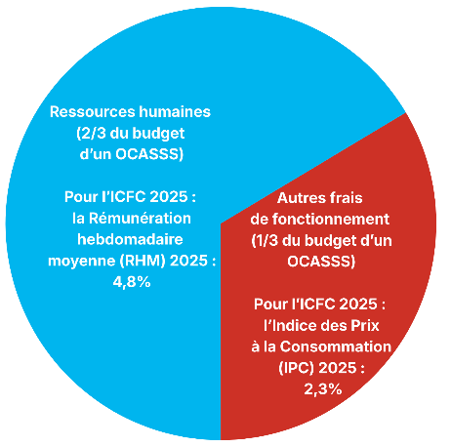
L’ICFC pour 2026-2027 s’élève à 4% et il est composé de la manière suivante :
• 2/3 des dépenses annuelles des OCASSS étant des salaires, 2/3 de l’ICFC est constitué de la Rémunération hebdomadaire moyenne (RHM) de l’année précédente. Pour cette année, la RHM de référence est de 4,8 %
• 1/3 des dépenses annuelles des OCASSS étant des frais variés, 1/3 de L’ICFC est calculé à partir de l’Indice des prix à la consommation (IPC) de l’année précédente. Pour cette année, l’IPC de référence est de 2,3 %.
Parce qu’il se base sur des données régulièrement actualisées et disponibles, l’ICFC permettra aux OCASSS d’améliorer leur capacité à prévoir leurs revenus et à organiser leur travail, ce qui est crucial pour assurer leur pérennité. L’ICFC est non seulement mieux adapté à la réalité des OCASSS, mais il est aussi facilement applicable par tous les ministères et organismes gouvernementaux subventionnant des groupes communautaires autonomes au Québec.
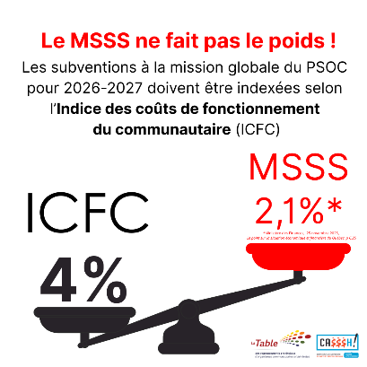
Si l’on se fie aux projections fournies par le ministère des Finances lors de la mise à jour économique de novembre 2025, les OCASSS pourraient voir leurs subventions indexées de seulement 2,1 % pour 2026, alors que l’application du calcul de l’ICFC pour 2026 équivaut à 4 %. Il est nécessaire d’empêcher la perte de valeur des subventions et de bien distinguer l’indexation et le rehaussement de l’enveloppe.
Cela signifiera répéter un écart similaire à celui de l’année en cours, le MSSS n’ayant versé que 19 M$ en indexation plutôt que 37 M$ si le pourcentage de l’ICFC avait été versé. Ainsi, du point de vue des finances publiques, seulement 18 M$ séparent ces deux montants. Or, cela aurait fait, et continuerait de faire, une très grande différence pour les OCASSS, en plus de représenter un symbole de forte volonté du gouvernement de réellement maintenir les capacités d’action des OCASSS.
Proposition #3 :

Nous partageons les revendications de la campagne CA$$$H et demandons :

- Que le budget du Québec pour 2026-2027 indexe l’enveloppe totale du PSOC mission globale et, conséquemment, chacune des subventions des OCASSS pour garantir le maintien de leur valeur, en utilisant l’Indice des coûts de fonctionnement du communautaire (ICFC), au taux de 4 %, et non selon la méthode calculée par le ministère des Finances et que le MSSS appliquera aux subventions du PSOC qui débuteront en avril 2026.
- Que tous les ministères et organismes gouvernementaux indexent les subventions à la mission globale de leurs programmes respectifs et nous leur suggérons d’utiliser l’ICFC comme base de discussion avec leurs interlocutrices communautaires.

Présentation des revendications budgétaires de deux coalitions larges
Parce que les droits de la personne sont liés, les OCASSS s’allient à différentes organisations ayant des objectifs similaires pour la transformation sociale. Ayant une vision sociale large de la société, du droit à la santé et du bien-être de la population, nous adhérons également aux revendications budgétaires portées au sein des mouvements sociaux.

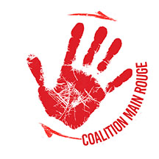
Revendications de la Coalition Main rouge
Urgence : une fiscalité plus progressive pour renforcer notre filet social
Le cycle d’austérité dans lequel nous plonge encore une fois le gouvernement caquiste, à l’instar d’autres gouvernements avant lui, n’est pas une fatalité. Pour financer adéquatement le filet social, il est tout à fait possible de mettre en place une politique audacieuse destinée à rehausser les revenus du gouvernement tout en garantissant une meilleure distribution de la richesse. En ce sens, nous joignons notre voix à celle de la Coalition Main rouge qui met de l’avant plusieurs mesures fiscales progressives qui permettraient de financer adéquatement le Programme de soutien aux organismes communautaires (PSOC), tout en réinvestissant dans l’ensemble des services publics et les programmes sociaux ainsi que dans la mission de l’ensemble des groupes d’action communautaire autonome. Instaurer un impôt sur le patrimoine du 1% des plus riches, réinstaurer la taxe sur le capital pour les institutions financières, augmenter le nombre de paliers d’imposition, imposer davantage les gains en capital, s’attaquer aux paradis fiscaux, etc. Se sont autant d’avenues que le gouvernement devrait emprunter pour lutter contre les inégalités sociales et éventuellement atteindre l’équilibre budgétaire sans recourir à des coupures et aux compressions. La Coalition Main rouge évalue qu’à terme, c’est plus de 20 milliards $ par année que nous pourrions récupérer ainsi.

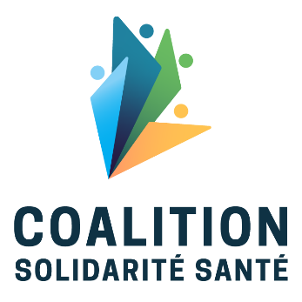
Revendications de la Coalition Solidarité santé
Mise en place d’un régime d’assurance médicaments 100 % public et universel
Le régime hybride d’assurance médicaments instauré au Québec depuis 1997 n’atteint pas ses objectifs. Composé d’un volet public et d’un volet privé, il n’assure pas à l’ensemble de la population un accès raisonnable et équitable aux médicaments requis par l’état de santé des personnes. Ses coûts semblent aussi hors de contrôle, ce qui limite les sommes pouvant servir à des fins collectives, et a des conséquences sur la population comme sur les finances publiques.

En 2020, 5,4 % de la population québécoise, soit près de 465 000 personnes, s’est privée de médicaments. Au plus fort de la pandémie de la COVID-19, cette proportion était trois fois plus élevée, elle serait montée à 16 %. Alors que la santé et l’accès aux médicaments essentiels constituent un droit selon l’Organisation mondiale de la santé (OMS), une proportion inquiétante de la population se prive de médicaments faute de moyens. Qu’en est-il de l’accessibilité ? À consommation égale, les régimes privés québécois coûtent en moyenne 35 % de plus que le régime public. Où est l’équité ?

Au Québec, les dépenses en médicaments par habitante et habitant sont parmi les plus élevées au monde. En 2018, les dépenses totales en médicaments prescrits s’élevaient à 8,36 milliards de dollars. Selon l’Organisation de coopération et de développement économiques (OCDE), en 2021, le Canada a dépensé le troisième montant le plus élevé au monde en médicaments. L’organisme recommande de mener à bien le plan visant à négocier avec les provinces et les territoires l’adoption progressive de la couverture universelle des médicaments. Un meilleur contrôle des coûts est plus que jamais nécessaire…Soulignons que le Canada, et en l’occurrence le Québec, est toujours le seul pays de l’OCDE avec un système public de santé qui n’inclut pas les médicaments d’ordonnance.

Devant l’ampleur des défis à relever, le gouvernement doit agir de façon responsable en contrôlant davantage les coûts des thérapies médicamenteuses actuelles et à venir, afin de ne pas mettre en péril le financement des autres services essentiels sociaux et de santé.

Les médicaments font partie des soins et devraient être intégrés à notre système public de santé. La mise en place d’un régime 100 % public et universel d’assurance médicaments permettrait à la fois de s’attaquer au contrôle des coûts, d’améliorer l’accès aux médicaments essentiels et d’optimiser la gestion publique de ce poste de dépenses qui semble hors de contrôle. Le large consensus social en faveur d’un régime public et universel d’assurance médicaments ne cesse de prendre de l’ampleur : le statu quo n’est pas viable et menace même l’ensemble de nos protections sociales.

Proposition #4 :

Comme l’ensemble des mouvements sociaux, nous partageons les revendications de la Coalition Main rouge et de la Coalition Solidarité santé et nous demandons que le budget du Québec pour 2026-2027 :
- Instaure des mesures fiscales progressives, plutôt que de baisser les impôts des plus riches ;
- Instaure un régime 100 % public d’assurance médicaments ;
- Cesse la privatisation des services publics, dont le système de santé et de services sociaux.

Conclusion
Comme vous le constatez, les préoccupations des OCASSS s’étendent à l’amélioration globale de la société. Ces groupes interviennent sur une foule de sujets d’intérêt public, notamment pour protéger les programmes sociaux et les services publics, afin qu’ils soient gratuits et accessibles universellement, sans discrimination. Agissant selon une vision globale de la santé, basée sur les déterminants sociaux, les OCASSS visent la fin des inégalités sociales. Ils œuvrent donc évidemment pour améliorer les conditions de vie et de travail de la population, mais ils se portent aussi à la défense des droits, notamment d’association.
Il est donc tout naturel d’attirer l’attention du gouvernement sur les revendications de la campagne CA$$$H, autant que sur les revendications des mouvements sociaux plus larges, afin de protéger les services publics et les programmes sociaux.
Le gouvernement ayant donné récemment plusieurs signes indiquant qu’il cherche à atteindre l’équilibre budgétaire, nous nous opposons à ce que la population et les groupes communautaires en fassent les frais. Le budget 2026-2027 doit donc prévoir des investissements majeurs dans l’esprit des recommandations de ce mémoire, immédiatement ainsi que pour les prochaines années.
Merci.
Pour plus d’informations sur les revendications de ce mémoire :
[Insérer une signature pour votre organisme]

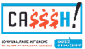 | Sur la campagne CA$$$H : | 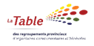 | Sur la Table des regroupements provinciaux d’organismes communautaires et bénévoles :
 | trpocb.org/campagnecasssh/  casssh@trpocb.org  facebook.com/CAMPAGNECASSSH |  | trpocb.org/  facebook.com/TableDesRegroupements  bsky.app/profile/trpocb.bsky.social  info@trpocb.org  514-844-1309
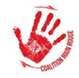 | Sur la Coalition Main rouge : |  | Sur la Coalition Solidarité Santé :
 | nonauxhausses.org/maintenant-14-milliards  facebook.com/Nonauxhausses  info@nonauxhausses.org |  | cssante.com/  facebook.com/CoalitionSolidariteSante  cssante@gmail.com  514-442-0577

Les typologies utilisées dans ce tableau sont différentes de celles en usage au PSOC. Pour établir des seuils planchers tenant compte des réalités des OCASSS, la campagne CA$$$H a redéfini certaines typologies.

